ё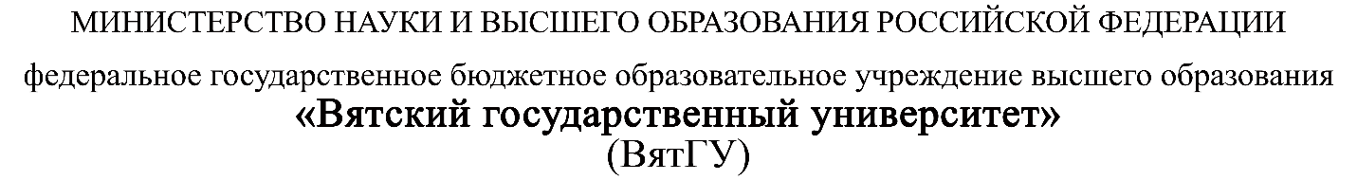

УТВЕРЖДАЮ
Руководитель практики от профильной организации
__________________________________
^{(должность, ФИО)}
МП ___________________________________
^{(Подпись)}
Дата «28» марта 2026 год

ОТЧЕТ
ПО ПРОИЗВОДСТВЕННОЙ ПРАКТИКЕ

ПМ.05 Проектирование и разработка информационных систем

Исупов Максим Олегович
(Ф.И.О. обучающегося)
09.02.07 Информационные системы и программирование
(специальность)
Учебная группа | ИСПк-403-52-00
Место прохождения практики | ООО «Верба-Групп»
 | (наименование организации, структурного подразделения организации)

Итоговая оценка:
Руководитель  практики от университета |  |  |  |  | Сергеева Елизавета Григорьевна
 | (дата) |  | (подпись) |  | (Ф.И.О.)

Киров, 2026 г.

ИНДИВИДУАЛЬНОЕ ЗАДАНИЕ НА ПРАКТИКУ

Ф.И.О. обучающегося |  |  | Исупов Максим Олегович
Специальность |  |  | 09.02.07 Информационные системы и программирование
Учебная группа |  |  | ИСПк-403-52-00
Вид практики |  |  | производственная практика
Сроки прохождения практики с |  |  |  | 09.03.2026 | по | 29.03.2026
Место прохождения практики |  |  | ООО «Верба-Групп»
 |  | (наименование организации, структурного подразделения организации)
№ | Виды работ, выполняемых обучающимися во время практики |  |  |  |  |  | Объем работ (час) | Формируемые компетенции
1 | Ознакомиться с местом практики.  Пройти инструктаж по ознакомлению с правилами внутреннего трудового распорядка, охраны труда, техники безопасности, противопожарной безопасности, санитарно-эпидемиологическими правилами и гигиеническими нормативами, а также вводный инструктаж и инструктаж на рабочем месте.  Выполнить анализ поставленных задач. |  |  |  |  |  | 12 | ПК 5.1.  ПК 5.2.  ПК 5.3.  ПК 5.4.  ПК 5.5.  ПК 5.6.  ПК 5.7.  ПК 5.8.  ОК 01.  ОК 02.  ОК 03.  ОК 04.  ОК 05.  ОК 06.  ОК 07.  ОК 08.  ОК 09.  ОК 10.  ОК 11.
2 | Выполнить задание на разработку информационной системы и индивидуальное задание, полученное на месте прохождения практики. |  |  |  |  |  | 88
3 | Подготовить отчетную документацию. |  |  |  |  |  | 8

Индивидуальное задание на практику разработано в соответствии с рабочей программой практики.

С индивидуальным заданием ознакомлен(а) | 11.02.2026
 | (дата, подпись обучающегося)

Руководитель  практики от университета | 11.02.2026 |  |  |  | Сергеева Е.Г.
 | (дата) |  | (подпись) |  | (Ф.И.О.)

Руководитель практики от профильной  организации назначен приказом  (распоряжением) № |  |  |  |  |  |  | от
 |  |  |  | (номер и дата распорядительного акта профильной организации)
Руководитель практики от профильной организации | 10.03.2026
 | (дата) |  | (подпись) |  |  | (Ф.И.О.)

ОТЗЫВ РУКОВОДИТЕЛЯ ПРАКТИКИ
Ф.И.О. обучающегося |  | Исупов Максим Олегович
Специальность |  | 09.02.07 Информационные системы и программирование
Учебная группа |  | ИСПк-403-52-00
Вид практики |  | производственная практика
Сроки прохождения практики с |  |  | 09.03.2026 | по | 29.03.2026
Место прохождения практики |  |  | ООО «Верба-Групп»
 | (наименование организации, структурного подразделения организации)

ВИДЫ И КАЧЕСТВО ВЫПОЛНЕНИЯ РАБОТ
Вид работ | Критерий выполнения работ
Вид работ | Выполнены полностью самостоятельно | Выполнены с незначительной помощью наставника | Выполнены с помощью наставника
Ознакомиться с местом практики.  Выполнить анализ поставленных задач. | V
Выполнить задание на разработку информационной системы и индивидуальное задание, полученное на месте прохождения практики. | V
Подготовить отчетную документацию. | V

Обучающийся ознакомлен с правилами внутреннего трудового распорядка, охраны труда, техники безопасности, противопожарной безопасности, санитарно-эпидемиологическими правилами и гигиеническими нормативами, а также прошел вводный инструктаж и инструктаж на рабочем месте.

Во время прохождения производственной практики обучающимся освоены следующие профессиональные и общие компетенции:

Наименование компетенции | Показатели оценки | Оценка
Наименование компетенции | Показатели оценки | Освоена | Не освоена
ПК 5.1. Собирать исходные данные для разработки проектной документации на информационную систему. | Способен выполнять анализ предметной области, выявляя существенные элементы, оказывающие влияние на проектируемую систему | V
ПК 5.2. Разрабатывать проектную документацию на разработку информационной системы в соответствии с требованиями заказчика. | Способен выполнять декомпозицию сущностей с целью получения наиболее полной картины о целесообразной структуре разработки | V
ПК 5.3. Разрабатывать подсистемы безопасной информационной системы в соответствии с техническим заданием. | Способен прогнозировать потенциально некорректные действия пользователя и предусматривать соответствующие реакции со стороны системы | V
ПК 5.4. Производить разработку модулей информационной системы в соответствии с техническим заданием. | Способен создавать программный код, отвечающий предъявляемым требованиям | V
ПК 5.5. Осуществлять тестирование информационной системы на этапе опытной эксплуатации с фиксацией выявленных ошибок кодирования в разрабатываемых модулях информационной системы. | Способен выполнять оценку корректности функционирования системы | V
ПК 5.6. Разрабатывать техническую документацию на эксплуатацию информационной системы. | Способен разрабатывать проектную, техническую и пользовательскую документации | V
ПК 5.7. Производить оценку информационной системы для выявления возможности ее модернизации. | Способен оценивать перспективы дальнейшего развития программной системы | V
ПК 5.8. Осуществлять интеграцию информационной системы с другими программными продуктами. | Способен повторно использовать готовые шаблонные решения при разработке программного продукта | V
ОК 01. Выбирать способы решения задач профессиональной деятельности, применительно к различным контекстам. | Способен анализировать специализированную информацию и находить оптимальные пути решения задач профессиональной деятельности | V
ОК 02. Осуществлять поиск, анализ и интерпретацию информации, необходимой для выполнения задач профессиональной деятельности. | Способен анализировать специализированную информацию и находить оптимальные пути решения задач профессиональной деятельности | V
ОК 03. Планировать и реализовывать собственное профессиональное и личностное развитие. | Способен находить пути улучшения имеющихся решений, позволяющих повысить их общий качественный уровень | V
ОК 04. Работать в коллективе и команде, эффективно взаимодействовать с коллегами, руководством, клиентами. | Способен конструктивно обмениваться информацией с коллегами, грамотно формулировать запросы в целях получения разъясняющей информации | V
ОК 05. Осуществлять устную и письменную коммуникацию на государственном языке с учетом особенностей социального и культурного контекста. | Способен конструктивно обмениваться информацией с коллегами, грамотно формулировать запросы в целях получения разъясняющей информации | V
ОК 06. Проявлять гражданско-патриотическую позицию, демонстрировать осознанное поведение на основе традиционных общечеловеческих ценностей. | Способен конструктивно обмениваться информацией с коллегами, грамотно формулировать запросы в целях получения разъясняющей информации | V
ОК 07. Содействовать сохранению окружающей среды, ресурсосбережению, эффективно действовать в чрезвычайных ситуациях. | Способен эффективно использовать компьютерное время, а также материальные ресурсы, необходимые для решения поставленных задач | V
ОК 08. Использовать средства физической культуры для сохранения и укрепления здоровья в процессе профессиональной деятельности и поддержания необходимого уровня физической подготовленности. | Способен соблюдать требования внутреннего трудового распорядка организации, охраны труда и техники безопасности в целях сохранения собственного здоровья | V
ОК 09. Использовать информационные технологии в профессиональной деятельности. | Способен применять стек современных средств разработки ПО для решения задач профессиональной деятельности в заданном контексте | V
ОК 10. Пользоваться профессиональной документацией на государственном и иностранном языке. | Способен использовать в своей работе специализированную документацию | V
ОК 11. Планировать предпринимательскую деятельность в профессиональной сфере. | Способен проектировать алгоритмические решения, принимая во внимание имеющиеся ресурсные ограничения | V

Краткая характеристика работы обучающегося

Программа практики выполнена в полном объеме. Все виды работ выполнялись в срок,
без существенных замечаний. В достаточной степени была проявлена самостоятельность
и умение грамотно пользоваться источниками информации, находящимися в свободном
доступе.
Руководитель практики от университета ___________________/ Сергеева Е.Г.
Подпись ФИО
мастер производственного обучения
^{(должность)}
Дата « 28 » марта 2026 год
ОТЗЫВ РУКОВОДИТЕЛЯ ПРАКТИКИ

Ф.И.О. обучающегося |  | Исупов Максим Олегович
Специальность |  | 09.02.07 Информационные системы и программирование
Учебная группа |  | ИСПк-403-52-00
Вид практики |  | производственная практика
Сроки прохождения практики с |  |  | 09.03.2026 | по | 29.03.2026
Место прохождения практики |  |  | ООО «Верба-Групп»
 | (наименование организации, структурного подразделения организации)

ВИДЫ И КАЧЕСТВО ВЫПОЛНЕНИЯ РАБОТ
Вид работ | Критерий выполнения работ
Вид работ | Выполнены полностью самостоятельно | Выполнены с незначительной помощью наставника | Выполнены с помощью наставника
Ознакомиться с местом практики.  Выполнить анализ поставленных задач. | V
Выполнить задание на разработку информационной системы и индивидуальное задание, полученное на месте прохождения практики. | V
Подготовить отчетную документацию. | V

Обучающийся ознакомлен с правилами внутреннего трудового распорядка, охраны труда, техники безопасности, противопожарной безопасности, санитарно-эпидемиологическими правилами и гигиеническими нормативами, а также прошел вводный инструктаж и инструктаж на рабочем месте.

Во время прохождения производственной практики обучающимся освоены следующие профессиональные и общие компетенции:

Наименование компетенции | Показатели оценки | Оценка
Наименование компетенции | Показатели оценки | Освоена | Не освоена
ПК 5.1. Собирать исходные данные для разработки проектной документации на информационную систему. | Способен выполнять анализ предметной области, выявляя существенные элементы, оказывающие влияние на проектируемую систему | V
ПК 5.2. Разрабатывать проектную документацию на разработку информационной системы в соответствии с требованиями заказчика. | Способен выполнять декомпозицию сущностей с целью получения наиболее полной картины о целесообразной структуре разработки | V
ПК 5.3. Разрабатывать подсистемы безопасной информационной системы в соответствии с техническим заданием. | Способен прогнозировать потенциально некорректные действия пользователя и предусматривать соответствующие реакции со стороны системы | V

ПК 5.4. Производить разработку модулей информационной системы в соответствии с техническим заданием. | Способен создавать программный код, отвечающий предъявляемым требованиям | V
ПК 5.5. Осуществлять тестирование информационной системы на этапе опытной эксплуатации с фиксацией выявленных ошибок кодирования в разрабатываемых модулях информационной системы. | Способен выполнять оценку корректности функционирования системы | V
ПК 5.6. Разрабатывать техническую документацию на эксплуатацию информационной системы. | Способен разрабатывать проектную, техническую и пользовательскую документации | V
ПК 5.7. Производить оценку информационной системы для выявления возможности ее модернизации. | Способен оценивать перспективы дальнейшего развития программной системы | V
ПК 5.8. Осуществлять интеграцию информационной системы с другими программными продуктами. | Способен повторно использовать готовые шаблонные решения при разработке программного продукта | V
ОК 01. Выбирать способы решения задач профессиональной деятельности, применительно к различным контекстам. | Способен анализировать специализированную информацию и находить оптимальные пути решения задач профессиональной деятельности | V
ОК 02. Осуществлять поиск, анализ и интерпретацию информации, необходимой для выполнения задач профессиональной деятельности. | Способен анализировать специализированную информацию и находить оптимальные пути решения задач профессиональной деятельности | V
ОК 03. Планировать и реализовывать собственное профессиональное и личностное развитие. | Способен находить пути улучшения имеющихся решений, позволяющих повысить их общий качественный уровень | V
ОК 04. Работать в коллективе и команде, эффективно взаимодействовать с коллегами, руководством, клиентами. | Способен конструктивно обмениваться информацией с коллегами, грамотно формулировать запросы в целях получения разъясняющей информации | V
ОК 05. Осуществлять устную и письменную коммуникацию на государственном языке с учетом особенностей социального и культурного контекста. | Способен конструктивно обмениваться информацией с коллегами, грамотно формулировать запросы в целях получения разъясняющей информации | V
ОК 06. Проявлять гражданско-патриотическую позицию, демонстрировать осознанное поведение на основе традиционных общечеловеческих ценностей. | Способен конструктивно обмениваться информацией с коллегами, грамотно формулировать запросы в целях получения разъясняющей информации | V
ОК 07. Содействовать сохранению окружающей среды, ресурсосбережению, эффективно действовать в чрезвычайных ситуациях. | Способен эффективно использовать компьютерное время, а также материальные ресурсы, необходимые для решения поставленных задач | V
ОК 08. Использовать средства физической культуры для сохранения и укрепления здоровья в процессе профессиональной деятельности и поддержания необходимого уровня физической подготовленности. | Способен соблюдать требования внутреннего трудового распорядка организации, охраны труда и техники безопасности в целях сохранения собственного здоровья | V
ОК 09. Использовать информационные технологии в профессиональной деятельности. | Способен применять стек современных средств разработки ПО для решения задач профессиональной деятельности в заданном контексте | V
ОК 10. Пользоваться профессиональной документацией на государственном и иностранном языке. | Способен использовать в своей работе специализированную документацию | V
ОК 11. Планировать предпринимательскую деятельность в профессиональной сфере. | Способен проектировать алгоритмические решения, принимая во внимание имеющиеся ресурсные ограничения | V

Краткая характеристика работы обучающегося
____________________________________________________________________________________________________________________________________________________________________________________________________________________________________________________________________________________________________________________
Руководитель практики от профильной организации ___________________/________________/
Подпись ФИО
______________________________________
^{(должность)}
Дата « 28 » марта 2026 год

СОДЕРЖАНИЕ
ВВЕДЕНИЕ 11
1. СВЕДЕНИЯ О РАБОТЕ, ВЫПОЛНЕННОЙ В ПЕРИОД ПРОХОЖДЕНИЯ ПРОИЗВОДСТВЕННОЙ ПРАКТИКИ 12
2. ХАРАКТЕРИСТИКА ОРГАНИЗАЦИИ 13
3. АНАЛИЗ ПРЕДМЕТНОЙ ОБЛАСТИ И ПОСТАНОВКА ЗАДАЧИ 15
4. НАСТРОЙКА РАБОЧЕГО ОКРУЖЕНИЯ 16
5. ПРОЕКТИРОВАНИЕ И РЕАЛИЗАЦИЯ РЕШЕНИЯ 17
ЗАКЛЮЧЕНИЕ 22
СПИСОК ИСПОЛЬЗОВАННЫХ ИСТОЧНИКОВ 23
ПРИЛОЖЕНИЕ А 24

ВВЕДЕНИЕ

Производственная практика по ПМ.05 Проектирование и разработка информационных систем проходила в компании ООО «Верба-Групп», в период с 09.03.2026 г. по 29.03.2026 г.
Актуальность данной производственной практики можно объяснить возрастающей потребностью в автоматизации сбора и обработки данных с веб-ресурсов, особенно в таких специализированных областях, как интернет магазины. Эффективные парсеры позволяют оптимизировать бизнес процессы, обеспечивая актуальность и полноту данных для анализа и принятия решений.
Цель практики: выполнить разработку информационной системы для управления гостиницей.
Задачи практики:
- закрепить полученные навыки и умения в области информационных систем;
- закрепить навыки и умения в области хранения данных;
- закрепить навыки в области создания и модификации программных модулей;
- сформировать навыки по разработке информационных систем.
Практика позволит применить теоретические знания на практике, углубить понимание процессов автоматизации сбора данных и получить ценный опыт работы в профессиональной среде в направлении автоматического сбора данных.

СВЕДЕНИЯ О РАБОТЕ, ВЫПОЛНЕННОЙ В ПЕРИОД ПРОХОЖДЕНИЯ ПРОИЗВОДСТВЕННОЙ ПРАКТИКИ

В ходе прохождения производственной практики в период с 04.12.2025 по 24.12.2025 гг. в организации ООО «Верба-Групп» под руководством Пинаева Александра Михайловича были поставлены и выполнены задачи, указанные в таблице 1.
Таблица 1 – Сведения о работе, выполненной в период практики
Дата | Краткое содержание выполненных работ
10.03.26 – 11.03.26 | Ознакомиться с местом практики.  Пройти инструктаж по ознакомлению с правилами внутреннего трудового распорядка, охраны труда, техники безопасности, противопожарной безопасности, санитарно-эпидемиологическими правилами и гигиеническими нормативами, а также вводный инструктаж и инструктаж на рабочем месте.  Выполнить анализ поставленных задач.
12.03.26 – 25.03.26 | Выполнить задание на разработку информационной системы и индивидуальное задание, полученное на месте прохождения практики.
26.03.26 – 27.03.26 | Подготовить отчетную документацию.

28.03.2026 _________________
(дата) (подпись)

ХАРАКТЕРИСТИКА ОРГАНИЗАЦИИ

ООО "ВЕРБА-ГРУПП" является современной IT-компанией, специализирующейся на комплексных решениях в области информационных технологий. Основные направления деятельности организации включают разработку программного обеспечения, внедрение инновационных IT решений и предоставление консультационных услуг в сфере цифровизации бизнес-процессов.
Компания занимает устойчивые позиции на региональном рынке IT услуг Кирова и Кировской области. Среди ключевых продуктов и услуг можно выделить:
- Разработку специализированного программного обеспечения для автоматизации бизнес-процессов, включая:
− системы управления колл-центрами;
− облачные CRM-решения;
− платформы для голосовых роботов и чат-ботов.
- Создание и внедрение веб-приложений и мобильных приложений под различные бизнес-задачи клиентов.
- Оказание консультационных услуг по:
− выбору и внедрению IT-решений;
− оптимизации существующих цифровых инфраструктур;
− повышению эффективности бизнес-процессов через цифровизацию. Компания активно использует современные технологии и методологии разработки, включая Agile-подходы, что позволяет гибко адаптироваться к требованиям заказчиков. В своей работе "ВЕРБА-ГРУПП" применяет передовые решения на базе Python, JavaScript, React, Node.js и других популярных технологий.
Немало важной частью является разработка проектов в области искусственного интеллекта и машинного обучения, особенно в сфере обработки естественного языка и голосовых технологий. Компания имеет собственный зарегистрированный товарный знак VIMBLE, под которым разрабатывает специализированные IT-решения.
Основная задача компании заключается в помощи бизнесу через внедрение эффективных цифровых решений, позволяющих клиентам оптимизировать свои процессы, сокращать издержки и повышать качество обслуживания. За три года работы "ВЕРБА-ГРУПП" успела реализовать десятки проектов для предприятий различных сфер деятельности в Кировском регионе и не только.

АНАЛИЗ ПРЕДМЕТНОЙ ОБЛАСТИ И ПОСТАНОВКА ЗАДАЧИ

Основная задача выданная на производственную практику ПМ.05 «Проектирование и разработка информационных систем» - разработка информационной системы для промышленного предприятия.
Цель разработки – спроектировать и разработать информационную систему для завода по производству шоколада «Алепелемеле Голд».
Информационная система должна была осуществлять следующие задачи:
− создание локальной базы данных в СУБД PostgreSQL;
- спроектировать диаграмму прецендентов;
- спроектировать ER-диаграмму и физическую модель базы данных;
- создание запроса в субд, позволяющего вычислить полную стоимость заказа с учетом информации о количестве продукции в заказе и стоимости всех материалов;
- импортирование данных из .json файла в базу данных с помощью sql скрипта;
-разработка функциональной информационной системы в соответствии с требованиями к разработке.
Первым этапом необходимо разработать диаграмму прецендентов (usecase), указать всех акторов информационной системы и логическую модель базы данных. После этого на основе ER-диаграммы создать в СУБД PostgreSQL базу данных со всеми сущностями и связями, затем осуществить импорт данных из файла «Заказчики.json» и написать запрос, позволяющий вычислить полную стоимость заказа на основе информации о количестве продукции в заказе и стоимости всех материалов

НАСТРОЙКА РАБОЧЕГО ОКРУЖЕНИЯ

В ходе выполнения задания по производственной практике были использованы следующие инструменты:
- Система управления базой данных PostgreSQL: выбор пал именно, на эту базу данных, так как она практичнее, удобнее и понятнее. С помощью именной этой СУБД было проще и легче реализовать SQL-запрос для расчета полной стоимости заказа. Работа осуществлялась в отдельном инструменте pgAdmin4, что дает полное визуальное управление базой данных и простого выполнения запросов.
- Среда разработки Microsoft Visual Studio Code: данную среду выбрал, так как очень давно работаю именно с ней. Очень практична, удобна и понятна в интерфейсе. Использовались библиотеки PyQT и язык программирования Python.
- Визуальный редактор Draw.io: данный инструмент позволяет создать диаграммы с нуля, с помощью чего и были разработаны диаграмма прецендентов и логичская модель базы данных.
- Прочее: блокнот для чтения sql скрипта и .json файлов, архиватор для распаковки доп.файлов.

ПРОЕКТИРОВАНИЕ И РЕАЛИЗАЦИЯ РЕШЕНИЯ

В данном разделе содержится информация о проектировании и реализации решения.
  - Проектирование базы данных
Проанализировав предметную область необходимо разработать ER-диаграмму в 3 нормальной форме (3НФ), со следующими сущностями:
- исполнитель;
- заказчики;
- заказ;
- состав заказа;
- продукт;
- цены;
- спецификация;
- материал;
- производство;
- состав спецификации.
Также между всеми сущностями были установлены логические связи, их можно рассмотреть в таблице 2.
Таблица 2 – Связи между сущностями
Сущность-источник | Сущность-назначение | Тип связи
Заказчики | Заказ | Один-ко-многим
Исполнитель | Заказ | Один-ко-многим
Заказ | Состав заказа | Один-ко-многим
Продукт | Состав заказа | Один-ко-многим
Производство | Продукт | Один-ко-многим
Продукт | Цены | Один-ко-многим
Продукт | Материал | Один-ко-многим
Продукт | Спецификация | Один-ко-многим
Продолжение таблицы 2.
Материал | Цены | Один-ко-многим
Производство | Материал | Один-ко-многим
Спецификация | Состав спецификации | Один-ко-многим
Материал | Состав спецификации | Один-ко-многим
На рисунке 1 можно рассмотреть ER-диаграмму.
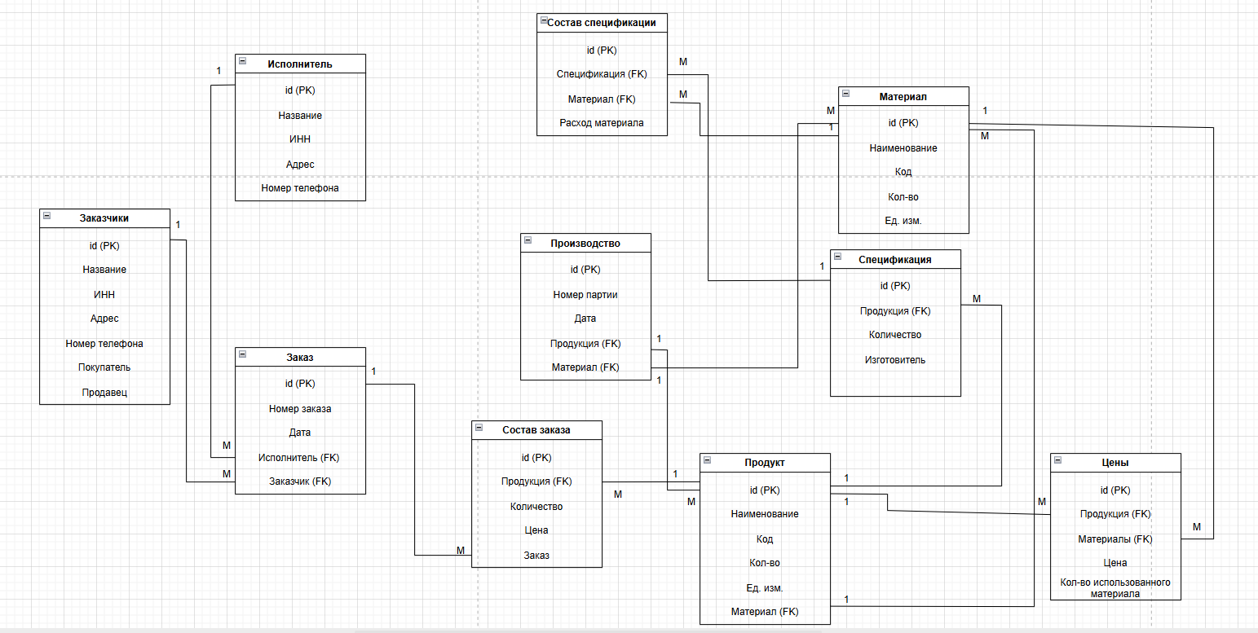
Рисунок 1 – ER-диаграмма
  - Реализация базы данных
Для реализации базы данных выбрана СУБД PostgreSQL, с помощью неё будет осуществляться полное дальнейшее администрирование базы данных.
Импорт данных из файла «Заказчиики.json» осуществлен следующим образом:
INSERT INTO customers (id, name, inn, addres, phone, salesman, buyer)
SELECT
id, name, inn, addres, phone, salesman, buyer
FROM json_populate_recordset(NULL::customers,
pg_read_file('C:\Program Files\PostgreSQL\16/Заказчики.json')::json
);
Select запрос для вычисления полной стоимости заказа можно увидеть на рисунке 2.
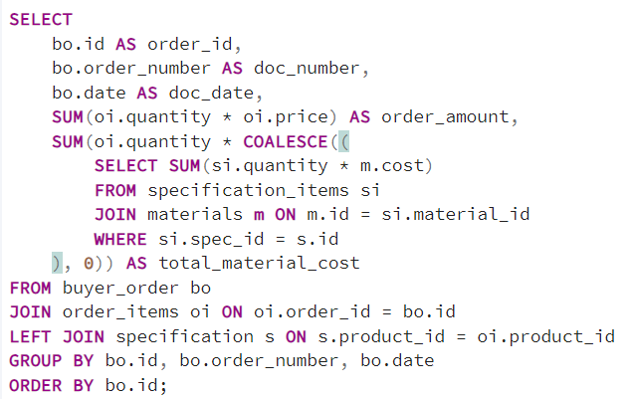
Рисунок 2 – sql запрос
Вывод данного запроса следующий:
Order_id | Doc_number | Doc_date | Order_amount | Total_material_cost
1 | ЗАЗ-001 | 2026-03-01 | 150 000.00 | 98 250.00
2 | ЗАЗ-002 | 2026-03-05 | 275 000.00 | 183 400.00
3 | ЗАЗ-003 | 2026-03-10 | 89 500.00 | 56 320.00
4 | ЗАЗ-004 | 2026-03-121 | 420 000.00 | 301 750.00
Физическая модель базы данных расположена ниже на рисунке 3.
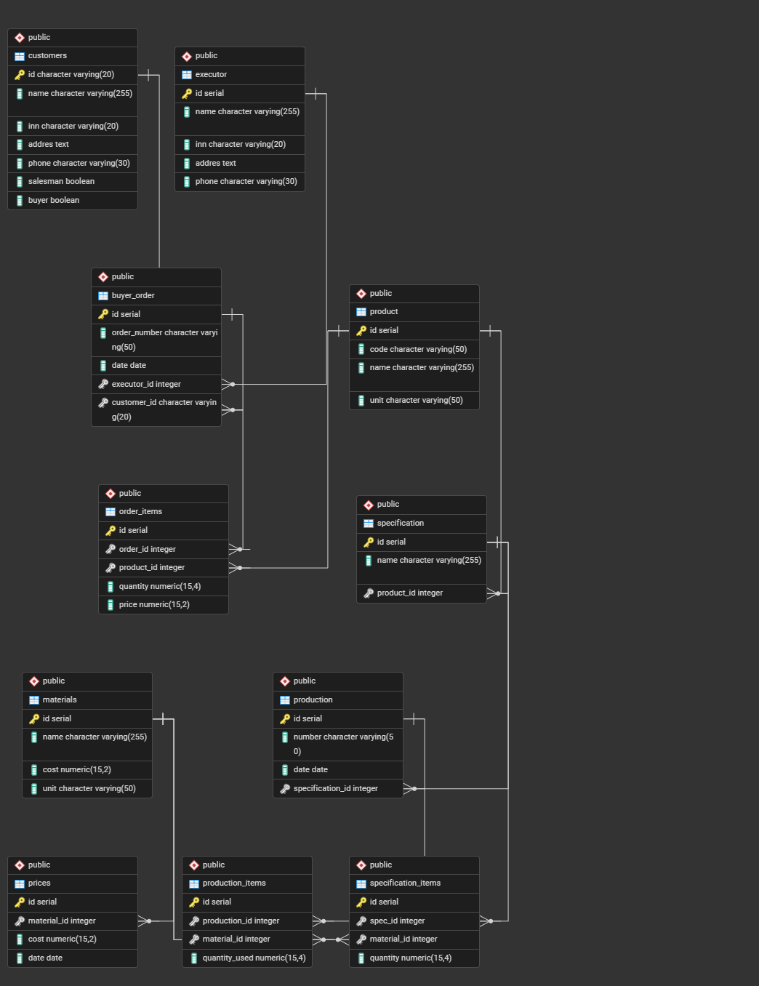
Рисунок 3 – Физическая модель базы данных
  - Реализаця функционала
При разработке настоящей информационной системы использовался язык программирования Python с основной библиотекой PyQT.
Рассмотрим основные алгоритмы программы:
Алгоритм пазла.
Алгоритм основном вполне простым образом. То есть были созданы 4 кнопки, каждая кнопка имеет свой порядковый номер (1,2,3,4). Кнопки были размещены в таком же последовательном порядке. На каждую была размещена соответствующая картинка. При открытии окна авторизации последовательность этих картинок перемешивалась, и нужно было её собрать в порядке 1,2,3,4 (рисунок 4).
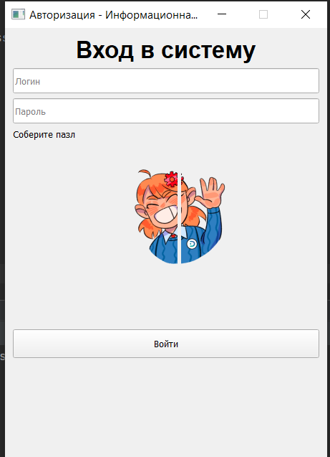
Рисунок 4 – Экранная форма с пазлом
Алгоритм меню администратора реализован экранной формой с кнопками «Добавить», «Редактировать» и «Разблокировать». Администратор может увидеть перед собой список всех пользователей, у кого какая роль и статус («Заблокирован» или «Активен).
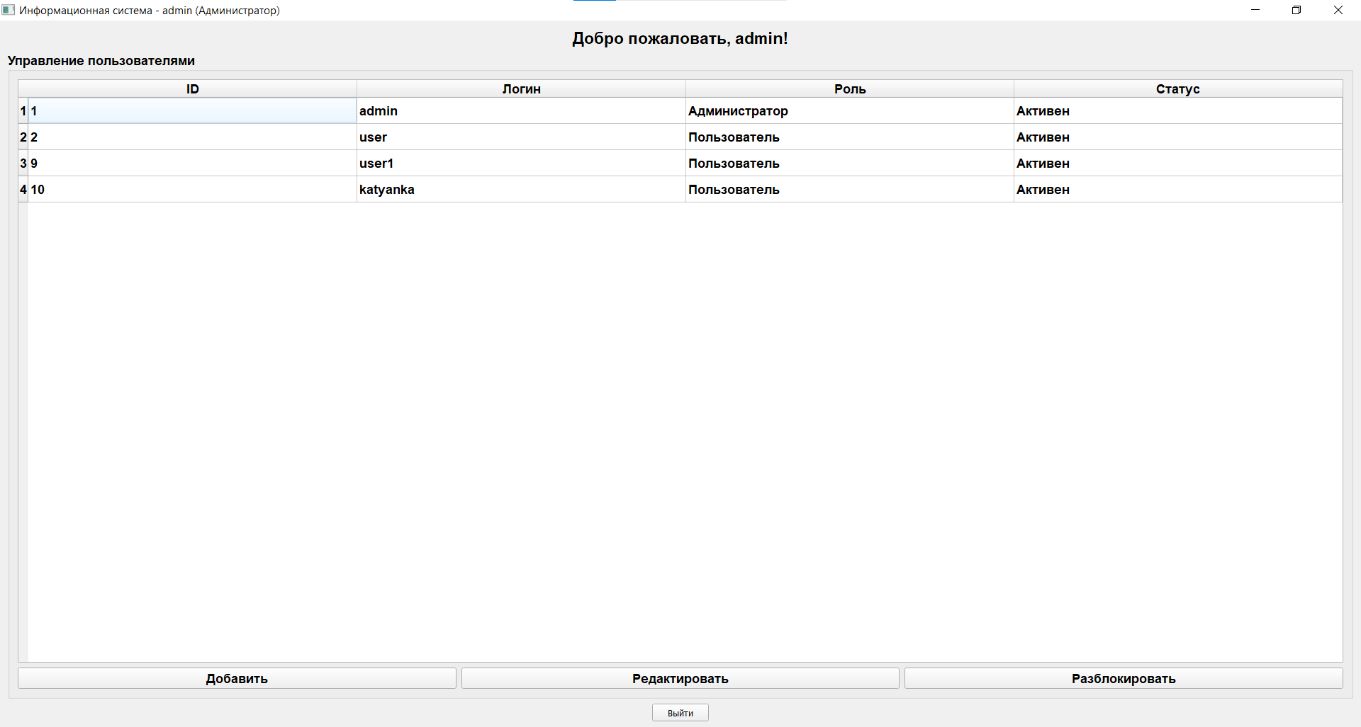
Рисунок 5 – Экранная форма панели администратора
Алгоритм редактирования пользования имеет несколько функций, таких как смена пароля пользователя, смена роли на администратора или обычного пользователя, а также возможность заблокировать пользователя (рисунок 6).
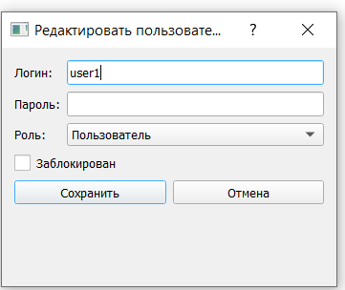
Рисунок 6 – Экранная форма редактирования пользователя
Таким образом были рассмотрены основные алгоритмы разработки информационной системы.

ЗАКЛЮЧЕНИЕ

В ходе прохождения производственной практики по профессиональному модулю ПМ.05 «Проектирование и разработка информационных систем» мной, студентом группы ИСПк-403-52-00 Исуповым Максимом Олеговичем, была выполнена работа по проектированию и разработке информационной системы для завода по производству шоколада «Алепелемеле Голд».
При выполнении работ, предусмотренных заданием на практику, в организации ФГБОУ ВО «Вятский государственный университет» мной, Исуповым Максимом Олеговичем, соблюдались правила внутреннего трудового распорядка, охраны труда, техники безопасности, противопожарной безопасности, санитарно-эпидемиологические правила и гигиенические нормативы. Пройден вводный инструктаж и инструктаж на рабочем месте.
Замечаний не имел.

СПИСОК ИСПОЛЬЗОВАННЫХ ИСТОЧНИКОВ

1. Лутц М. Изучаем Python, 5-е издание / Пер. с англ. – СПб: Символ Плюс, 2022. – 1648 с. ISBN 978-5-93286-159-2
2. PyQT Documentation // PyQT: [Электронный ресурс] – 2024. URL: https://docs.PyQT.org/en/latest/ (дата обращения: 12.12.2025)
3. Python 3.13.3 Documentation // Python: [Электронный ресурс] – 2024. URL: https://docs.python.org/3/ (дата обращения: 18.12.2025)
4. Мак-Дональд М. PyQT. Разработка на Python. – М.: ДМК Пресс, 2023. – 320 с. – ISBN 978-5-93700-123-4.
5. Федотов А. Парсинг данных на Python. – М.: БХВ-Петербург, 2022. – 256 с. – ISBN 978-5-9775-4032-1.
6. Сузи Р. Python, 2nd ed. – O’Reilly, 2023. – 320 p. – ISBN 978-1-4920-7821-9.
7. PostgreSQL Tutorial (W3Schools) // [Электронный ресурс]. – 2024. – URL: https://www.w3schools.com/PostgreSQLl (дата обращения: 16.03.2026).
8. CSS Selectors (MDN Web Docs) // [Электронный ресурс]. – 2024. – URL: https://developer.mozilla.org/en-US/docs/Web/CSS/CSS_Selectors (дата обращения: 17.12.2025).
9. Работа с Json в Python // Real Python: [Электронный ресурс] – 2024. URL: https://realpython.com/openpyxl-excel-spreadsheets-python/ (дата обращения: 17.03.2026)
10. JSON в Python // GeeksforGeeks: [Электронный ресурс] – 2024. URL: https://www.geeksforgeeks.org/pythonjson/?ysclid=mbaqav2nlg519621508 (дата обращения: 17.03.2026)

ПРИЛОЖЕНИЕ А
Листинг программы
captcha_puzzle.py
import random
import os
from PyQt5.QtWidgets import QWidget, QPushButton, QMessageBox
from PyQt5.QtCore import Qt
from PyQt5.QtGui import QPixmap, QIcon, QColor

class CaptchaPuzzle(QWidget):

def __init__(self):
super().__init__()
self.order = [0, 1, 2, 3]
self.correct = [0, 1, 2, 3]
self.selected = -1
self.pixmaps = []
self.buttons = []
self.init_ui()

def init_ui(self):
for i in range(1, 5):
filename = os.path.join("images", f"{i}.png")
pixmap = QPixmap(filename)
self.pixmaps.append(pixmap)

btn1 = QPushButton(self)
btn1.setGeometry(130, 0, 100, 100)
btn1.setStyleSheet("border: none; padding: 0; margin: 0;")
btn1.clicked.connect(lambda: self.on_click(0))

btn2 = QPushButton(self)
btn2.setGeometry(235, 0, 100, 100)
btn2.setStyleSheet("border: none; padding: 0; margin: 0;")
btn2.clicked.connect(lambda: self.on_click(1))

btn3 = QPushButton(self)
btn3.setGeometry(130, 100, 100, 100)
btn3.setStyleSheet("border: none; padding: 0; margin: 0;")
btn3.clicked.connect(lambda: self.on_click(2))

btn4 = QPushButton(self)
btn4.setGeometry(235, 100, 100, 100)
btn4.setStyleSheet("border: none; padding: 0; margin: 0;")
btn4.clicked.connect(lambda: self.on_click(3))

self.buttons = [btn1, btn2, btn3, btn4]

self.setFixedSize(450, 250)

self.shuffle()

def update_display(self):
for i, btn in enumerate(self.buttons):
idx = self.order[i]
btn.setIcon(QIcon(self.pixmaps[idx]))
btn.setIconSize(btn.size())

if self.selected == i:
btn.setStyleSheet("border: 3px solid green; padding: 0; margin: 0;")
else:
btn.setStyleSheet("border: none; padding: 0; margin: 0;")

def on_click(self, idx):
if self.selected == -1:
self.selected = idx
self.update_display()
else:
if self.selected != idx:
self.order[self.selected], self.order[idx] = self.order[idx], self.order[self.selected]
self.selected = -1
self.update_display()

def shuffle(self):
random.shuffle(self.order)
self.selected = -1
self.update_display()

def check(self):
if self.order == self.correct:
QMessageBox.information(self, "Капча", "Пазл собран верно!")
return True
else:
QMessageBox.warning(self, "Капча", "Пазл собран неверно!")
return False

def is_solved(self):
return self.order == self.correct

def reset(self):
self.shuffle()
login_window.py
from PyQt5.QtWidgets import QMainWindow, QWidget, QVBoxLayout, QLabel, QLineEdit, QPushButton, QMessageBox
from PyQt5.QtCore import Qt
from PyQt5.QtGui import QFont
from classes.user_repository import UserRepository
from classes.captcha_puzzle import CaptchaPuzzle
from classes.main_window import MainWindow

class LoginWindow(QMainWindow):
def __init__(self):
super().__init__()
self.failed_count = 0
self.current_username = ""
self.user_repo = UserRepository()
self.setWindowTitle("Авторизация - Информационная система")
self.setFixedSize(450, 600)
self.setMinimumSize(400, 550)
self.init_ui()

def init_ui(self):
central = QWidget()
self.setCentralWidget(central)
layout = QVBoxLayout(central)

title = QLabel("Вход в систему")
title.setFont(QFont("Arial", 20, QFont.Bold))
title.setAlignment(Qt.AlignCenter)
layout.addWidget(title)

self.login_input = QLineEdit()
self.login_input.setPlaceholderText("Логин")
self.login_input.setMinimumHeight(35)
layout.addWidget(self.login_input)

self.password_input = QLineEdit()
self.password_input.setPlaceholderText("Пароль")
self.password_input.setEchoMode(QLineEdit.Password)
self.password_input.setMinimumHeight(35)
layout.addWidget(self.password_input)

layout.addWidget(QLabel("Соберите пазл"))

self.puzzle = CaptchaPuzzle()
layout.addWidget(self.puzzle)

self.btn = QPushButton("Войти")
self.btn.setMinimumHeight(40)
self.btn.clicked.connect(self.login)
layout.addWidget(self.btn)
layout.addStretch()

self.setTabOrder(self.login_input, self.password_input)
self.setTabOrder(self.password_input, self.puzzle)

def login(self):
username = self.login_input.text().strip()
password = self.password_input.text()

if not username or not password:
QMessageBox.warning(self, "Ошибка", "Заполните логин и пароль")
return

if not self.puzzle.is_solved():
self.failed_count += 1
QMessageBox.warning(self, "Ошибка", "Соберите пазл правильно!")
self.puzzle.reset()
self.password_input.clear()
self.check_lock(username)
return
user, error, is_locked = self.user_repo.authenticate(username, password)

if user:
self.failed_count = 0
self.current_username = ""
QMessageBox.information(self, "Успех", "Вы успешно авторизовались")
self.main_window = MainWindow(user)
self.main_window.show()
self.close()
else:
self.failed_count += 1
QMessageBox.critical(self, "Ошибка", error)
self.puzzle.reset()
self.password_input.clear()
self.check_lock(username)

def check_lock(self, username):
if self.failed_count >= 3:
user = self.user_repo.get_by_username(username)
if user:
self.user_repo.lock_user(user.id)
QMessageBox.critical(self, "Блокировка",
"Вы трижды ввели неверные данные или неправильно собрали пазл.\n"
"Учетная запись заблокирована. Обратитесь к администратору.")
else:
QMessageBox.critical(self, "Блокировка",
"Вы трижды ввели неверные данные.\n"
"Учетная запись заблокирована. Обратитесь к администратору.")

self.login_input.setEnabled(False)
self.password_input.setEnabled(False)
self.btn.setEnabled(False)

main_window.py
from PyQt5.QtWidgets import QMainWindow, QWidget, QVBoxLayout, QHBoxLayout, QLabel, QGroupBox, QTableWidget, \
QTableWidgetItem, QPushButton, QHeaderView, QMessageBox
from PyQt5.QtCore import Qt
from PyQt5.QtGui import QFont
from classes.user_repository import UserRepository
from classes.user_dialog import UserDialog

class MainWindow(QMainWindow):
def __init__(self, user):
super().__init__()
self.current_user = user
self.user_repo = UserRepository()
self.setWindowTitle(f"Информационная система - {user.username} ({user.role})")
self.setMinimumSize(600, 400)
self.init_ui()

def init_ui(self):
central = QWidget()
self.setCentralWidget(central)
layout = QVBoxLayout(central)

# Приветствие
lbl = QLabel(f"Добро пожаловать, {self.current_user.username}!")
lbl.setFont(QFont("Arial", 14, QFont.Bold))
lbl.setAlignment(Qt.AlignCenter)
layout.addWidget(lbl)

# Только для администратора - управление пользователями
if self.current_user.is_admin():
group = QGroupBox("Управление пользователями")
group.setFont(QFont("Arial", 11, QFont.Bold))
vbox = QVBoxLayout()

self.users_table = QTableWidget()
self.users_table.setColumnCount(4)
self.users_table.setHorizontalHeaderLabels(["ID", "Логин", "Роль", "Статус"])
self.users_table.horizontalHeader().setSectionResizeMode(QHeaderView.Stretch)
vbox.addWidget(self.users_table)

btns = QHBoxLayout()
for name, func in [("Добавить", self.add_user), ("Редактировать", self.edit_user),
("Разблокировать", self.unlock_user)]:
btn = QPushButton(name)
btn.clicked.connect(func)
btns.addWidget(btn)
vbox.addLayout(btns)

group.setLayout(vbox)
layout.addWidget(group)
self.load_users()

# Кнопка выхода
logout_btn = QPushButton("Выйти")
logout_btn.setMaximumWidth(150)
logout_btn.clicked.connect(self.logout)
hbox = QHBoxLayout()
hbox.addStretch()
hbox.addWidget(logout_btn)
hbox.addStretch()
layout.addLayout(hbox)

def load_users(self):
users = self.user_repo.get_all()
self.users_table.setRowCount(len(users))
for i, u in enumerate(users):
self.users_table.setItem(i, 0, QTableWidgetItem(str(u.id)))
self.users_table.setItem(i, 1, QTableWidgetItem(u.username))
self.users_table.setItem(i, 2, QTableWidgetItem(u.role))
self.users_table.setItem(i, 3, QTableWidgetItem("Заблокирован" if u.is_locked else "Активен"))

def add_user(self):
dlg = UserDialog(self)
if dlg.exec_():
login, pwd, role, _ = dlg.get_data()
if not login or not pwd:
QMessageBox.warning(self, "Ошибка", "Заполните логин и пароль")
return
ok, msg = self.user_repo.create(login, pwd, role)
QMessageBox.information(self, "Успех" if ok else "Ошибка", msg)
if ok: self.load_users()

def edit_user(self):
row = self.users_table.currentRow()
if row < 0:
QMessageBox.warning(self, "Ошибка", "Выберите пользователя")
return
uid = int(self.users_table.item(row, 0).text())
login = self.users_table.item(row, 1).text()
role = self.users_table.item(row, 2).text()
locked = self.users_table.item(row, 3).text() == "Заблокирован"

dlg = UserDialog(self, (uid, login, role, locked))
if dlg.exec_():
new_login, new_pwd, new_role, new_locked = dlg.get_data()
if not new_login:
QMessageBox.warning(self, "Ошибка", "Логин не может быть пустым")
return
self.user_repo.update(uid, new_login, new_role, new_locked, new_pwd if new_pwd else None)
QMessageBox.information(self, "Успех", "Пользователь обновлен")
self.load_users()

def unlock_user(self):
row = self.users_table.currentRow()
if row < 0:
QMessageBox.warning(self, "Ошибка", "Выберите пользователя")
return
self.user_repo.unlock(int(self.users_table.item(row, 0).text()))
QMessageBox.information(self, "Успех", "Пользователь разблокирован")
self.load_users()

def logout(self):
self.close()
from classes.login_window import LoginWindow
LoginWindow().show()

user.py
class User:

def __init__(self, user_id=None, username='', password_hash='', role='Пользователь',
is_locked=False, failed_attempts=0):
self.id = user_id
self.username = username
self.password_hash = password_hash
self.role = role
self.is_locked = is_locked
self.failed_attempts = failed_attempts

def is_admin(self):
return self.role == 'Администратор'
user_repository.py
from database.db import get_connection
from classes.user import User

class UserRepository:
def get_by_username(self, username):
conn = get_connection()
cur = conn.cursor()
cur.execute("SELECT id, username, password_hash, role, is_locked, failed_attempts FROM users WHERE username=%s",
(username,))
row = cur.fetchone()
cur.close()
conn.close()
return User(row[0], row[1], row[2], row[3], row[4], row[5]) if row else None

def get_all(self):
conn = get_connection()
cur = conn.cursor()
cur.execute("SELECT id, username, role, is_locked FROM users ORDER BY id")
users = [User(row[0], row[1], '', row[2], row[3], 0) for row in cur.fetchall()]
cur.close()
conn.close()
return users

def create(self, username, password, role):
conn = get_connection()
cur = conn.cursor()
cur.execute("SELECT id FROM users WHERE username=%s", (username,))
if cur.fetchone():
cur.close()
conn.close()
return False, "Пользователь с таким логином уже существует"
cur.execute(
"INSERT INTO users (username, password_hash, role, is_locked, failed_attempts) VALUES (%s,%s,%s,FALSE,0)",
(username, password, role))
conn.commit()
cur.close()
conn.close()
return True, "Пользователь создан"

def update(self, user_id, username, role, is_locked, new_password=None):
conn = get_connection()
cur = conn.cursor()
if new_password:
cur.execute(
"UPDATE users SET username=%s, password_hash=%s, role=%s, is_locked=%s, failed_attempts=0 WHERE id=%s",
(username, new_password, role, is_locked, user_id))
else:
cur.execute("UPDATE users SET username=%s, role=%s, is_locked=%s, failed_attempts=0 WHERE id=%s",
(username, role, is_locked, user_id))
conn.commit()
cur.close()
conn.close()

def lock_user(self, user_id):
"""Заблокировать пользователя"""
conn = get_connection()
cur = conn.cursor()
cur.execute("UPDATE users SET is_locked=TRUE, failed_attempts=3 WHERE id=%s", (user_id,))
conn.commit()
cur.close()
conn.close()

def authenticate(self, username, password):
user = self.get_by_username(username)
if not user:
return None, "Вы ввели неверный логин или пароль. Пожалуйста проверьте ещё раз введенные данные", False
if user.is_locked:
return None, "Вы заблокированы. Обратитесь к администратору", True
if password == user.password_hash:
# Сброс счетчика
conn = get_connection()
cur = conn.cursor()
cur.execute("UPDATE users SET failed_attempts=0 WHERE id=%s", (user.id,))
conn.commit()
cur.close()
conn.close()
return user, None, False
else:
# Увеличиваем счетчик в БД
conn = get_connection()
cur = conn.cursor()
cur.execute("UPDATE users SET failed_attempts = failed_attempts + 1 WHERE id=%s", (user.id,))
conn.commit()
cur.execute("SELECT failed_attempts FROM users WHERE id=%s", (user.id,))
attempts = cur.fetchone()[0]
if attempts >= 3:
cur.execute("UPDATE users SET is_locked = TRUE WHERE id=%s", (user.id,))
conn.commit()
cur.close()
conn.close()
return None, "Вы заблокированы. Обратитесь к администратору", True
cur.close()
conn.close()
return None, "Вы ввели неверный логин или пароль. Пожалуйста проверьте ещё раз введенные данные", False

def unlock(self, user_id):
conn = get_connection()
cur = conn.cursor()
cur.execute("UPDATE users SET is_locked=FALSE, failed_attempts=0 WHERE id=%s", (user_id,))
conn.commit()
cur.close()
conn.close()

user_dialog.py
from PyQt5.QtWidgets import QDialog, QFormLayout, QLineEdit, QComboBox, QCheckBox, QPushButton, QHBoxLayout, QMessageBox

class UserDialog(QDialog):

def __init__(self, parent=None, user=None):
super().__init__(parent)
self.user = user
self.setWindowTitle("Добавить пользователя" if not user else "Редактировать пользователя")
self.setFixedSize(350, 250)
self.init_ui()

def init_ui(self):
layout = QFormLayout()

self.login_edit = QLineEdit()
if self.user:
self.login_edit.setText(self.user[1])
self.login_edit.setPlaceholderText("Введите логин")
layout.addRow("Логин:", self.login_edit)

self.pwd_edit = QLineEdit()
self.pwd_edit.setEchoMode(QLineEdit.Password)
if not self.user:
self.pwd_edit.setPlaceholderText("Введите пароль")
layout.addRow("Пароль:", self.pwd_edit)

self.role_combo = QComboBox()
self.role_combo.addItems(["Пользователь", "Администратор"])
if self.user:
self.role_combo.setCurrentText(self.user[2])
layout.addRow("Роль:", self.role_combo)

self.locked_check = QCheckBox("Заблокирован")
if self.user:
self.locked_check.setChecked(self.user[3])
layout.addRow(self.locked_check)

btns = QHBoxLayout()
save = QPushButton("Сохранить")
save.clicked.connect(self.accept)
cancel = QPushButton("Отмена")
cancel.clicked.connect(self.reject)
btns.addWidget(save)
btns.addWidget(cancel)
layout.addRow(btns)

self.setLayout(layout)

def get_data(self):
return (self.login_edit.text().strip(), self.pwd_edit.text(),
self.role_combo.currentText(), self.locked_check.isChecked())

